**TP 1 - Complejidad - Algoritmos 2 - LCC**

**Tomás Rando - 14004**

Si el orden de complejidad de una función es O(n2) significa que para todo valor de X, la función estará por debajo del nivel del orden de complejidad. Por ello, se plantea la inecuación:

6n3 <= cn2

Resolviendo

n <= c/6

Es decir, no se cumple para todo n >= 0 y solo se cumplirá cuando n sea menor a c/6. Por ello, no es de O(n2).

**2)**

[5, 2, 8, 3, 6, 9, 1, 4, 7, 10]

Tomando como pivote el primer elemento, el orden de complejidad será de O(n log n) ya que se dividirá a la lista siempre en dos listas iguales

**3)**

InsertionSort tendrá complejidad de O(n)

QuickSort tendrá complejidad de O(n2)

MergeSort tendrá complejidad de O(n log n)

**4)**

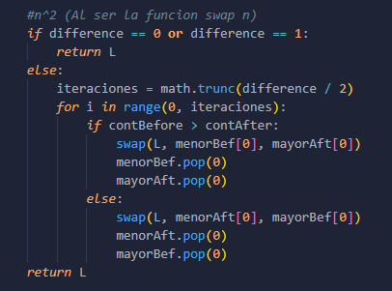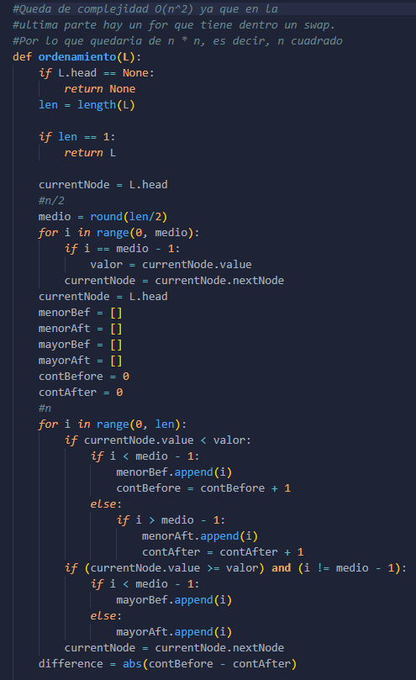

**5)**

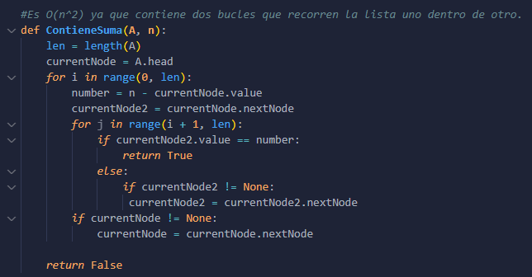

**6)**

BucketSort:

Se dividen rangos de valores en varios baldes y se distribuyen los elementos que se desea ordenar en los diferentes baldes dependiendo del valor que tengan.

Se verifica para cada número el valor y se determina el balde que corresponda. A lo último, cada balde se ordena individualmente usando otro algoritmo de ordenamiento (Se pueden utilizar los ya vistos en algo1). Al final, se unen los elementos para obtener la lista ordenada

Siendo n el número de elementos a ordenar y k el número de baldes.

Para el mejor caso se tiene una complejidad de O(n + k). Este caso se da

Para el peor caso se tiene una complejidad de O(n2). Este caso se da cuando todos los elementos son puestos en el mismo balde y se tiene que utilizar otro algoritmo para ordenarlo

Para el caso promedio se tiene una complejidad de O(n + k)

El mejor caso y el caso promedio se dan cuando en los baldes quedan insertados los valores uniformemente. La diferencia es que el mejor caso se da cuando dentro de cada balde quedan los elementos ya ordenados.

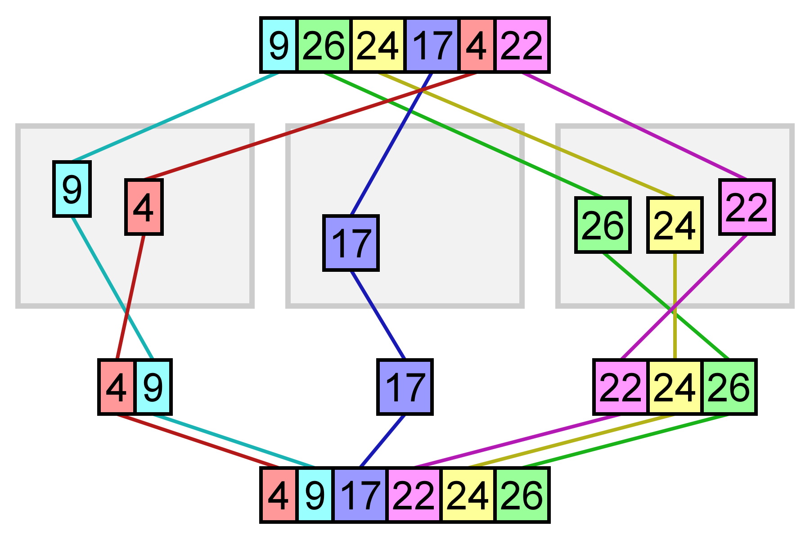

En la imagen anterior es posible observar como se van dividiendo los elementos en los 3 “baldes” correspondientes. Se ordena cada uno por separado y al final se unen los 3, dando como resultado la lista ordenada.

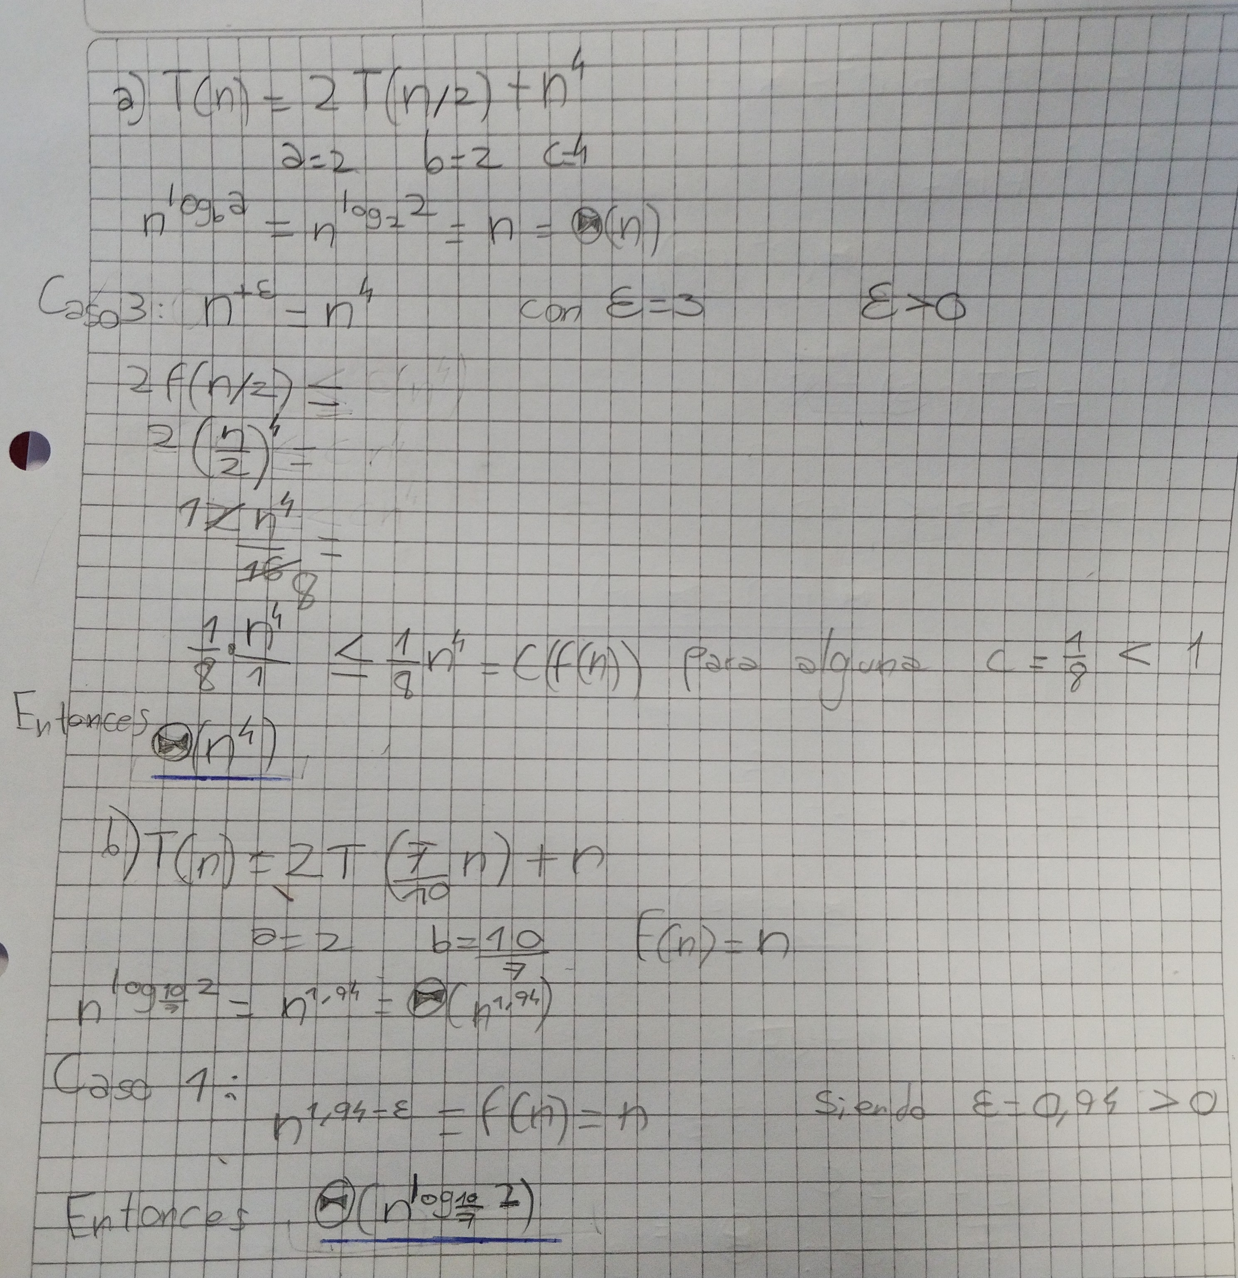**7)**

